2015年秋苏科版八年级《1.2声音的特性》同步练习题2（附答案）
一、填空题
1．各种发声器，由于它们_______、_______的不同，即使发出响度与音调都相同的声音，人对声音的感觉也不一样，即_______不一样．
2．声音的三个特征是_______、_______、_______．
3．在物理学中，对声音特征的描述，有“响度”、“音调”、“音色”这些词．请你在下列横线中选填这些词．“震耳欲聋”是形容声音的_______，“悦耳动听”是形容声音的_______，“脆如银铃”是形容声音的_______．
4．一天，王皓放学回家，刚进家门时听到电视里传来：“夜半三更哟，盼天明……岭上开遍哟，映山红……”他一听便知是达州青年歌手黄英在唱．这是根据声音的_______来判断的；他奶奶称赞黄英的声音很尖，这是指她唱歌时发声的_______高．
5．观察甲、乙、丙三种声音的波形图可知，他们的音调_______，响度_______，音色_______．（相同／不同）
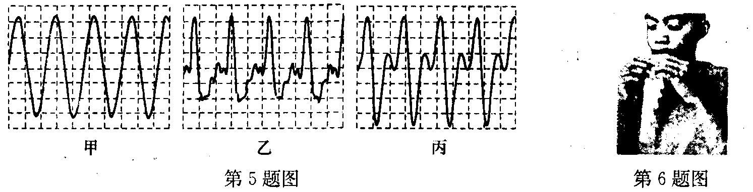
6．学习了声现象后，爱动脑筋的小明将喝饮料的吸管剪成不同的长度，并用胶带将吸管底部密封，然后排在一起，如图所示．对着管口吹气，由于空气柱的_______，就会产生声音，管的长短不同，发出声音的______（音调／响度／音色）就不同，这样就做成了一个小吸管乐器．
二、选择题
7．钢琴和小提琴分别有“乐器之王”和“乐器皇后”的美称，当它们合奏同一乐曲时，我们仍能分辨出它们的声音，这主要是因为它们发出的声音有不同的 ( )
A．音调 B．响度 C．音色 D．频率
8．用大小不同的力先后两次敲击同一个音叉，比较音叉两次发出的声音 ( )
A．音调不同 B．响度不同 C．音色不同 D．音调、响度、音色均不同
9．有一种专门存放贵重物品的“银行”，当人们存放了自己的贵重物品后，要用仪器记录下自己的“手纹”、“眼纹”、“声纹”等，以便今后用这些自己独有的特征才能亲自取走东西，防止被别人领走，这里的“声纹”记录的是人说话的 ( )
A．音调 B．响度 C．音色 D．三者都有
10．用录音机播放磁带时，“快放”比正常播放 ( )
A．音调提高 B．响度变大 C．音色变好 D．完全相同
11．人们常对一套音响设备评头论足，说它如何保持逼真的效果，这主要指 ( )
A．音调和响度 B．响度和音色 C．音调和音色 D．音调、响度和音色
12．下列说法正确的一组是 ( )
A．音调是由物体振动的振幅决定的
B．响度也可以区分不同物体发出的声音
C．听声音能区分熟悉的人谁在讲话是因为各人的音色不同
D．一个人的声音音调是不会改变的
13．小明同学在观看学校的管弦乐队排练时，听到小提琴和钢琴都发出C调的“Do”，他仍能区分开是小提琴还是钢琴的琴声，这是依据 ( )
A．它们的声音的高低不同 B．它们的音调不同
C．它们的响度不同 D．它们的音色不同
14．妈妈买碗时常把两只碗碰一碰，听听发出的声音，她判断碗的好坏时主要依据的是声音的 ( )
A．音调 B．响度 C．音色 D．音量
15．我国古代有一种叫“编钟”的乐器，能够演奏出各种悦耳的音乐，一组“编钟”包括很多个形状相同，而大小不同的钟，敲打时各自能发出不同的声音，这些声音 ( )
A．只能是响度不同 B．只能是音调不同
C．可以做到响度和音调都不相同 D．可以做到音调、响度和音色都不相同
16．在一只玻璃杯中先后装入不同高度的水，用细棒轻轻敲击，会听到不同频率的声音．与此类似，当医生在给病人检查腹部是否有水时，常会用手轻轻敲击患者腹部，细细倾听其发出的声音，此为“叩诊”．医生主要是根据什么来判定患者腹部是否有积水的( )
A．声音的响度 B．声音的音调 C．声音的音色 D．声音是否悦耳动听
17．鼓浪屿因其西南面有海蚀洞受浪潮冲击，声如擂鼓，所以得名．“擂鼓”一词生动描述了声音的两种特性，分别是 ( )
A．响度与音色 B．响度与音调 C．乐音与噪声 D．超声与次声
三、简答题
18．阅读下文，回答后面问题．
会跳跃的声音
1921年5月9日，莫斯科近郊发生了一次大爆炸．距爆炸地点70 km的范围内，人们清楚地听到了隆隆的爆炸声，但是从半径70～160km的范围内却什么声音也听不到，奇怪的是从半径160～300km的范围内，人们又听到了爆炸的声音．声音怎么会跳跃过中间这片区域呢？
探究发现，声音在空气中的传播速度与气温有关．气温高，声速大；气温低，声速小．地面上方不同高度处的温度不同，声速也不同，声音在空气中向前传播总喜欢拣温度低的道路走，当遇到温度高的空气时，声音便偏向到温度低的空气中去，如图甲所示，这就像一列小孩和一列大人组成的队列，小孩和大人手挽手以相同节奏向前行进，由于小孩的步距小于大人的步距，结果整个队伍前进的方向便偏向小孩一侧．
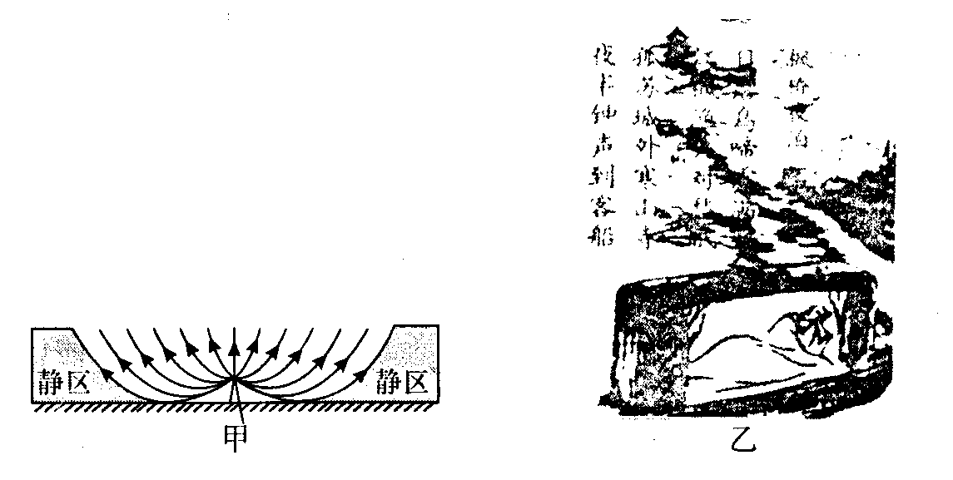
如果一个地区的气温变化比较复杂，这里温度高，那里温度低，声音经过的时候，就会一会儿拐向高空，一会儿又拐向地面．这样上上下下，就形成了上面所说的声音会跳跃的现象．
(1)文中提到的三个区域，哪个区域的温度最高？
(2)“枫桥夜泊”是一首脍炙人口的千古绝唱，如图乙所示，试着运用上文提到的知识说明，远处寒山寺的钟声能传到枫桥江畔绝非诗人的臆造．

参考答案
1．材料 结构 音色 2．响度 音调 音色 3．响度 音色 音调 4．音色 音调
5．相同 不同 不同 6．振动 音调 7．C 8．B 9．C 10．A 11．C
12．C 13．D 14．A 15．C 16．B 17．A
18．(1)声音在空气中向前传播总喜欢拣温度低的道路走，在70～160km的范围内温度高，声音便偏向到温度低的空气中去，在这个温度范围内，也就什么声音也听不到了．
(2)由于声音的传播与气温有关，声音总是由气温高处向气温低处偏折，深秋夜晚，寒山寺气温较高，枫桥江畔气温低，寒山寺的声音可以传到枫桥江畔，所以诗人能听到寒山寺的钟声绝非臆造．

